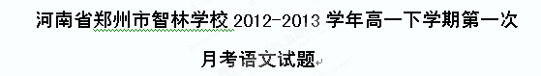第I卷（45分）
一、阅读下面一段文字，完成1—3题。（9分，每题3分）
揭开蚊子咬人的秘密
蚊子靠什么能很快地发现我们在哪里呢？当几个人同住一个有蚊子的房间里时，经常是有的人被蚊子反复叮咬，而有的人却很少被蚊子叮咬或感觉不到蚊子的存在。这些问题的答案是每个人都想知道的。美国农业服务处昆虫研究中心蚊蝇部经过30 多年的不懈努力终于揭开了这个秘密。
在上世纪20 年代，昆虫研究人员就已经知道人与动物呼出的二氧化碳对蚊子有吸引作用。在1968 年，农业处昆虫研究中心的艾克瑞等人发现汗液中的乳酸能吸引蚊子。但是，这两种化合物单独使用或混合使用都没有人的手臂对蚊子的吸引力大。这证明一定还有其他的化合物是蚊子的引诱剂。经过对汗液挥发物成分与含量进行大量的组合匹配试验，他们发现乳酸、丙酮和二甲基二硫醚的混合物对蚊子有特别强的吸引作用。丙酮是人体代谢脂肪时放出的成分。二甲基二硫醚是细菌分解蛋白质时放出的成分。当把这三种成分单独使用时，它们对蚊子只具有中等的吸引作用。例如，乳酸只能吸引不到20％的蚊子；与丙酮混合时才能吸引80％的蚊子。但是，这也没有超过人的手臂对蚊子的吸引力。二甲基二硫醚是构成引诱剂的主要成份。在二元混合物中加人这一成分后，就比一些人对蚊子的吸引力更大。这是在人工配制的引诱剂实验中发现的第一个成功的例子。他们的研究目标是要配制出引诱力更强的引诱剂，让蚊子离开人进入诱捕器来消灭蚊子。根据他们的研究，大多数人的身上排出的代谢物成分基本上是相同的，但每种化合物的量则因人而异变化很大。这也就说明了为什么蚊子在叮咬人时有不同的喜好。 但是，目前他们还不清楚这些物质是如何通过相互作用来吸引蚊子的。
伯尔尼尔领导的研究小组找到与人体汗液分泌物相当的引诱剂后，他们也就知道了如何寻找驱蚊剂的方法。他们利用在引诱剂中添加别的化合物使蚊子回避的方法找到一种驱蚊化合物。这一化合物能使引诱剂对蚊子的活性减少到6％。与美国市场上出售的只有在蚊子接近或接触皮肤时才起作用的驱蚊剂不同，这一化合物使蚊子感觉不到目标物的存在。由于专利权益方面的原因，他们没有报告这一化合物的名称。这一研究成果将有助于灭蚊研究的进展，开发出更多更安全的驱蚊剂。
1．文中说“这一化合物能使引诱剂对蚊子的活性减少到6% ” ，下列解说正确的一项是（ ）
A．加入这一化合物后，引诱剂对于蚊子的引诱作用下降到原来的6%，甚至丧失引诱作用。
B．把“这一化合物”加入引诱剂中，那就对蚊子更具有引诱力从而增强对蚊子的杀伤力。
C．蚊子接触到加人了这种化合物的引诱剂后，活动能力减少到原来的6% ，不会再攻击人。
D．蚊子接触到引诱剂中的这一化合物后，活动能力大大下降，甚至被杀灭。
2．下列理解不符合原文意思的一项是（ ）
A．人体在新陈代谢脂肪的过程中会分泌出一种叫“丙酮”的成分，这种成分对蚊子吸引力较强。
B．人体在新陈代谢的过程中细菌分解蛋白质时放出一种叫“二甲基二硫醚”的成分，这种成分对蚊子也具有一定吸引力。
C．制造引诱剂是前景特别广阔的杀蚊虫办法，而构成引诱剂的主要成分就是二甲基二硫醚。
D．乳酸只能吸引不到20％的蚊子，而丙酮能吸引80％的蚊子。把乳酸、丙酮和二甲基二硫醚三者混合就超过人的手臂对蚊子的吸引力。
3．根据本文提供的信息，以下推断不正确的一项是（ ）
A．人和动物汗液里的乳酸和呼出的二氧化碳对蚊子都有一定的吸引力，所以容易招惹蚊子的不光是人，还有动物。
B．美国原先已有一种在蚊子接近或接触皮肤时才起作用的驱蚊剂，而伯尔尼尔领导的研究小组研制出的驱蚊剂能使蚊子感觉不到目标物的存在。
C．随着人类研制的用乳酸、丙酮和二甲基二硫醚三者混合而成的驱蚊剂的诞生，人类将越来越远离蚊子的困扰。
D．有些人对蚊子的吸引力特别大，很可能是由于他们身体表面含有的乳酸、丙酮和二甲基二硫醚这三者的比例恰巧适合蚊子的口味。
二、古代诗文阅读（共36分）
（一）阅读下面一篇古文，完成4—7题。（共19分）
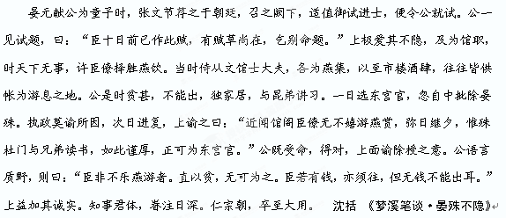4、下面加点字解释有误的一项是（ ）
A、适值御试进士 适：恰逢 B、及为馆职 为：担任
C、许臣僚择胜燕饮 胜：名胜美景 D、执政莫谕所因 谕：明白、理解
5、下列选项中“之”字的意义和用法与“上谕之曰”中的“之”相同的是（ ）
A、召之阙下 B、无如寡人之用心者 C、上面谕除授之意 D、无可为之
6、下列选项全都能体现出晏殊不隐的一项是（ ）
①乞别命题 ② 公语言质野 ③臣若有钱，亦须往 ④如此谨厚，正可为东宫官 ⑤直以贫，无可为之
A、①②③ B、②③⑤ C、①③④ D、①③⑤
7、翻译下面句子（10分）
（1）上谕之曰：“近闻馆阁臣僚无不嬉游燕赏，弥日继夕，惟殊杜门与兄弟读书，如此谨厚，正可为东宫官。（5分）

（2）公语言质野，则曰：“臣非不乐燕游者。直以贫，无可为之。臣若有钱，亦须往，但无钱不能出耳。”（5分）

（二）阅读下面一首诗歌，完成8—9题。（共11分）
中夜起望西园值月上
柳宗元
觉闻繁露坠，开户临西园。
寒月上东岭，泠泠疏竹根。
石泉远逾响，山鸟时一喧。
倚楹遂至旦，寂寞将何言。
注：本诗作于柳宗元被贬永州之时。西园位于诗人永州愚溪住宅以西。
8、这首诗通过哪些意象营造了怎样的意境？试作简要分析。（5分）

9、结合全诗赏析诗人主要运用了什么艺术手法？表达了诗人怎样的情感？（6分）

10.补写出下列名篇名句中的空缺部分。（6分）
（1） ， 。情人怨遥夜，竟夕起相思。
（张九龄《望月怀远》）
- 秦人不暇自哀， ； ，亦使后人而复哀后人也。
（杜牧《阿房宫赋》）
- 榆柳荫后檐，桃李罗堂前。 ， 。
（陶渊明《归园田居》）
三、实用类文本阅读（25分）
11.阅读下面的文字，完成（1）～（4）题。（25分）
一代学人傅斯年
来新夏
傅斯年先生在我这一代人中，是一位具有一定影响力的学人。他的学术、为人，特别是独特的性格，在我们这些人心目中也多有一定的好感。上世纪50年代以后，因为地处两岸，他又未及下寿而英年早逝，于是渐渐淡出于内地学术界，甚至有些后起的文史学者已不太熟悉其人。近年来傅斯年似乎重新为海内外学术界所关注。全集、传记、各种专门性论文的相继问世以及多次召开的学术研讨会等，均足以证明他是一位值得研究的学者。综观傅斯年先生的一生，至少有三点值得注意。
民族意识是一个民族赖以存在的脊梁，傅斯年先生在青年时代，就奋不顾身地参加了“外争主权，内惩国贼”的五四爱国运动，“九·一八事变”后，他向青年学生宣传抗日爱国，组织社会各界，讨论“书生何以报国”的严肃论题，强化民族意识。他更联合一些学者赶写《东北史纲》，充分论证东北自古以来就是中国领土，以驳斥日本散播的“满蒙在历史上非支那领土”的谬论，其部分内容曾由另一位学者李济译成英文，递交国联调查团，受到应有的重视。抗战胜利消息传来，他毫不矜持，豪饮闹市，与民众同在街头载歌载舞，共庆中华民族的伟大胜利。体现了中华学人激越的民族感情和爱国意识，而这种感情意识对反击当前海内外形形色色否定民族意识的谬论，仍具有一定的生命力。如果一个国家，没有强烈的民族意识，那么在心怀叵测的强敌压境时，只有一盘散沙似地束手就擒，坐以待毙了！
他一生中主要以教读和著述为业，主持过中研院、史语所、北京大学、台湾大学等教育、学术机构的领导工作，同时承担着繁重的课题，又笔耕不辍地研究撰写了不少有价值的著述。在上世纪二三十年代前后，他领导安阳考古大发掘的工作，不仅为发掘工作扫清大量障碍，还为发掘工作创造了种种有利条件。他还抢救和整理了行将散失的明清内阁大库档案，为明清史的研究提供和遗存了大量参考资料。20世纪初期，中国四大文献的发现，傅斯年先生居其二，实为功不可没。他对办教育有其独到的见解，“九·一八事变”后，他走出书斋，以身教带动学生，还向学生宣传抗日爱国思想，他曾重点探讨学校教育问题，接连写出《教育崩溃之原因》《教育改革中几个具体事件》和《再谈教育问题》等文章以针砭时弊。而1950年冬，他在省议会对议员质询台大有关问题而进行论辩时，特别强调大学招生必须公平而不徇私，更不能放低录取水平的意见，由于慷慨陈词，情绪激昂而倒在讲台下，以身殉教育，成为壮志未酬的殉道者。
许多人多以傅斯年先生好发脾气，说话直率而呼之曰“大炮”，这在知识分子中应是难得一见的。他能甩掉一些知识分子唯唯诺诺、谦谦君子、明哲保身等等惯习，努力摆脱在社会上的从属地位，而我行我素地走自己的路，说自己的话。抗战时期，他不满意国民党政府四大家庭中的孔、宋二家，激烈抨击孔祥熙，并写出《这个样子的宋子文非走开不可》的时论文章，一时广泛流传，终于迫使宋子文的辞职。试问知识分子中究有多少能有此壮举？他对后学热情关注，有时甚至会爱之深，责之切。这种真率性格，可能会得罪一些人，但却是知识分子中少有的可爱性格。
任何人都会有过与不及的缺点，像傅斯年先生这样性格的人，更所不免，尤其常会有某些过头的事。最近著名学者袁良骏教授曾写有一篇题为《不必为贤者傅斯年先生讳！》的文章，议论傅先生某些过头的事，举出了两点：“一曰提倡‘全盘欧化’，对西方文化崇拜得过了头”，“二曰对中国传统文化否定过了头”。文中举出了若干例证，也确是傅先生青年时期的一些过激言论；但袁先生并未忘记人物所处的历史氛围而做出分析说：“傅先生当时正是一名年轻气盛的大学生，有比较大的偏激情绪，并不为怪。成熟后，很多观点便修改了。”这就给历史人物一个比较公允的评论。
从学术成就和性情为人看，傅先生应该说是20世纪前半世纪有代表性的一类知识分子典型。他能古今相通，本土与域外兼容，并以独立特行的人格标准处世，是一个值得研究的知识分子典型，把他放到“一代学人”的位子上来研究他，我看是比较恰当的。
（选自《中华读书报》，有删改）
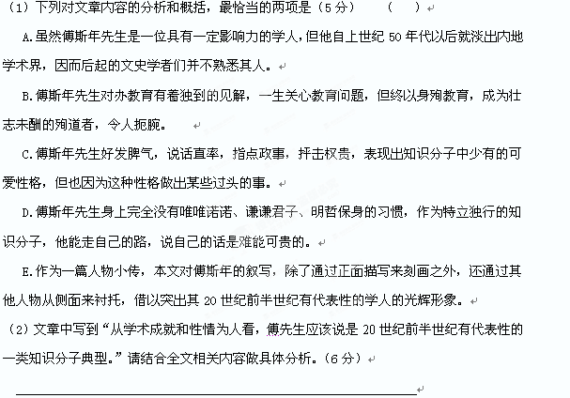（3）结合文本，分条归纳傅斯年先生作为一位特立独行的学人，主要体现在哪些方面？（6分）

（4）作者认为，傅斯年先生的一生，至少有哪三点值得注意？哪些是详写？哪些是略写？为什么？（8分）

第Ⅱ卷 表达题
四、语言运用（20分）
12．下列各句中，加点的熟语使用恰当的一句是( )(3分)
A．直径约2米的圆桌上，一男一女两位演员丰姿绰约，接连做出高难度的花样滑冰动作，赢得了台下阵阵喝彩声。
B．在中央电视台“星光大道”的舞台上，那些来自乡村的选手个个都是锦心绣口，演唱的歌曲优美动听，展示的才艺令人惊叹。
C．经过紧锣密鼓的筹备，业内人士翘首以盼的全国美术作品展终于在多方协调运作下成功地拉开了帷幕。
D．阆中山西会馆天花板上的描金彩画形成时间为清朝乾隆元年，绘画惟妙惟肖，淋漓尽致，蔚为大观。
13．下列各句中，没有语病的一句是（ ）(3分)
A．科学研究的成果显示，人类和其他哺乳动物的基因组中包含一种原自伯尔纳病毒插入的DNA，这种伯尔纳病毒是一种RNA病毒，能够在细胞内复制和转录。
B．从人们在把土豆皮转化成太阳镜、或把蔗糖转化成汽车保险杠的过程中，以前所遇到的技术难题目前已经得到解决。
C．据报道，联合国环境规划署在今年3月22日第十八个世界水日发布一份报告称，全球半数以上住院患者与污水大量产生有关，每年致病致死数以百万人计。
D．日前，冯三镇客运站和永温乡客运站的43名农民工脸上洋溢着笑容，因为他们在县劳动保障监察大队的帮助下，终于拿到了被拖欠已久的六万余元工资。
14．依次填入下面一段文字横线处的语句，衔接最恰当的一组是( )(3分)
也许是由于狭窄弯曲的加查峡谷把顺谷而上的印度洋暖湿气流断然截住，翻过布达拉山,放眼一望,景色发生了很大的变化。 。
①村庄和小镇散落其间，到处阡陌交通，鸡犬相闻。
②东一堆西一堆的沙丘散布在宽阔的河谷里，如同一个个令人头疼却又无奈的脓包。
③很多村子里还保留了许多刷了白灰的土坯老房子，低矮而狭小，简洁而朴素，一如“西藏”在人心里的印象。
④一块块田地铺在河谷里，田埂上高大的柳树一排排纵横林立，为这些珍贵脆弱的耕地防风挡沙。
⑤山上的灌木更少了，山坡上薄薄地覆盖着一层干黄的草皮。
⑥宗教建筑已经遍地皆是了，不经意间寺庙的鲜艳红墙就鹤立鸡群般从灰白、低矮的藏式民居里脱颖而出，以极大的反差显示出了自己地位的尊崇。
A．⑤④②⑥①③ B．②⑤④⑥①③ C．②①③④⑤⑥ D．⑤②④①③⑥
15．阅读下面一段文字，为“拍客”下一个定义，不超过80个字。（5分）
在互联网图文时代，有这样一类人，他们年龄和职业各异，他们使用各类相机、有拍照功能的手机或其他数码设备，他们也许并无专业技巧，但他们有一双善于观察的眼睛，能随时随地将自己身边发生的点点滴滴用图片形式记录下来，然后通过发送彩信或电子邮件等方式，以最快的速度将照片发布到网络上与大家分享。他们关心社会热点，记录日常生活，捕捉感人细节。拍客的诞生，代表了一种新的社会流行文化的盛行。网络人士古永锵先生表示：“拍客们眼界宽广，善于思考，习惯用影像表达和记录心情，表达出个体对纷繁世界和人文环境的真实感受。”拍客在国外已经是个非常普及的文化现象，在国内也在迅速升温。
答：拍客指

16．仿照下面的示例，自选话题，另写两句话，句式与示例相同。（6分）
冬日里，阳光总显得那么可爱。它温情柔媚，不热烈不浮躁，轻轻地抚慰着每颗寒冷的心。
答：

五、写作(50分)
17.阅读下面的文字，根据要求作文。
一位教师的微博上写下这样一段话：
早晨6：30坐公交上班，被一群人挤掉了眼镜，这时我听到有人说“我市的公交秩序真乱”。上午10：10课间操，看到课间操还没做完，高三的学生纷纷散去，这时我听到有学生边走边说“作为学生真不应该这样啊”。
下午4：30，我按时赶去参加班主任会议，到会者寥寥无几，这时我想到班主任对学生说得最多的一句话是“要按时到校”。
一天的生活片段掠过脑际，感慨良多……
请根据你对以上材料的理解和体会,选准角度，写一篇不少于700字的议论文。

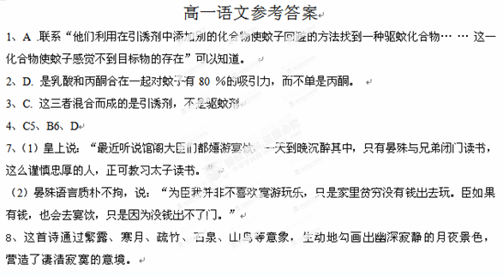9、以动衬静。诗人抓住在静夜中听到的各种细微的声音，用越来越清晰的泉水声和偶尔的一喧鸟鸣等，反衬出夜的寂静，环境的清远和空旷。从而衬托出他在谪居僻远之地，孤独忧愁，无人理解的寂寞情怀。（答出借景抒情，分析正确给3分。）
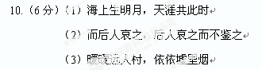
三、11.（1）（5分）B、C （A项中“后起的文史学者们并不熟悉其人” 错，原文有“甚至有些”的限制，且是“不太熟悉”，另外“淡出内地学 术界”也错；D项“完全没有唯唯诺诺、谦谦君子、明哲保身的习惯” 与原文不符；E项“通过其他人物从侧面来衬托”错。）
（2）（6分）①傅斯年先生具有中华学人激越的民族感情和爱国意识；② 傅斯年先生能古今相通，中外兼容，并以独立特行的人格标准处世； ③傅斯年先生知错就改，青年时期的一些过激言论，待他思想成熟后，很多观点都做了“修改”。
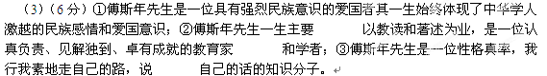
（4）（8分）傅斯年先生值得人们注意的有这样三点：强烈的民族意识，以身殉道的精神，好发脾气的倔强性格。（3分）在这三点中，前两点是详写，后一点是略写。（2分）这为本文突出傅斯年先生是一位具有强烈民族意识的爱国者和卓有成就的教育家和学者而服务，详略得当，突出中心。（3分）
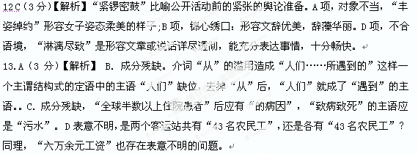14．D（3分）【解析】注意作者观察景物的角度和顺序，由上到下，由面及点。作者站在布达拉山从上往下看，当然首先看到的是从“山上”到“山坡”的景色(⑤)，然后是凸起在田地上的“沙丘”(②)，再是沙丘下的“田地”(④)；①③⑥写田地上的村庄和建筑，其中①句是总写，③句写民居，⑥句写散在民居中耀眼的宗教建筑。
15．示例：在互联网图文时代（1分），以各类相机、有拍照功能的手机或其他数码设备（1分），随时
随地用图片形式记录身边的事（1分），并通过彩信或电子邮件发布于网络（1分），与他人分享的一类
人（1分）。
16．示例：旅途中，友情总显得那么珍贵。它淳朴真挚，不张扬不虚伪，默默地陪伴着每段前进的路。
危机时，理智总显得那么重要。它清醒冷静，不盲目不冲动，稳稳地保护着每个遇险的人。

